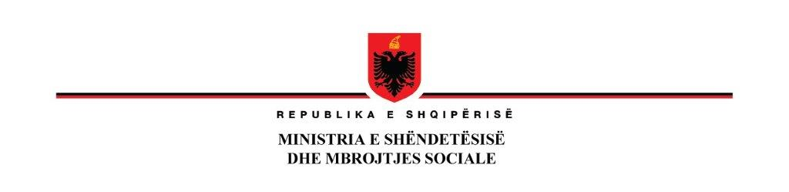

_____________________________________________________________________
NJËSIA E MENAXHIMIT TË PROGRAMIT TË FONDIT GLOBAL

Tiranë, me 28.10.2024
N J O F T I M

Lënda e Prokurimit: “Blerje Kondomë dhe Lubrifikant”

Autoriteti Kontraktor: Njësia e Menaxhimit të Programit të Fondit Global (NJMP)
Metoda e prokurimit: Procedurë me Negocim
Objekti i Prokurimit: “Blerje Kondomë dhe Lubrifikant”

Fondi limit: 2,123,024 (dymilion e njëqind e njëzet e tremijë e njëzet e katër) lekë pa TVSH

Burimi i financimit: Fondi Global për luftën kundër HIV/AIDS, Tuberkulozit dhe Malarjes
Afati për realizimin e lëvrimit të mallit: Lëvrimi i sasisë së mallit do të realizohet brenda 45(dyzet e pesë) ditëve nga nënshkrimit të Kontratës dhe sipas kërkesave të Autoritetit Kontraktor.

Hapja e ofertave, do bëhet më datë: 12.11.2024, ora 14:00
Vendi: Pranë zyrave të Njësisë së Menaxhimit të Programit të Fondit Global (NJMP), me Adresë: Rruga “Skënderbej” Godina 8/1 hyrja 1, Tiranë.

Afati i fundit për pranimin e dokumentave është data: 12.11.2024, ora 14:00

Tërheqja e Dokumentave të tenderit bëhet pranë zyrave të NJMP të Fondit Global me
Adresë: Rruga “Skënderbej” Godina 8/1 hyrja 1, Tiranë.

Për cdo informacion mund të na kontaktoni në adresën tonë elektronike, E-mail: globalfund.albania@gmail.com

NJËSIA E MENAXHIMIT TË PROGRAMIT TË FONDIT GLOBAL

